# Лабораторная работа №2 по теме: «решение задачи Коши на отрезке с различными шагами методом Адамса-Бэшформа и Адамса-Мултона»

## Подготовил студент Михайлов Денис

## группы Б8117-02.03.01

**Постановка задачи:**

Получить численное решение задачи Коши на отрезке с различными

шагами методом Адамса-Бэшформа и Адамса-Мултона. Построить графики точного решения и решений, полученные данными методами.

**Дано:**

$$y^{'}=x+y=f\left(x, y\right), y\left(0\right)=1$$

**Ход решения:**

Построим точное решение нашей функции (см. *Рис. 1*)

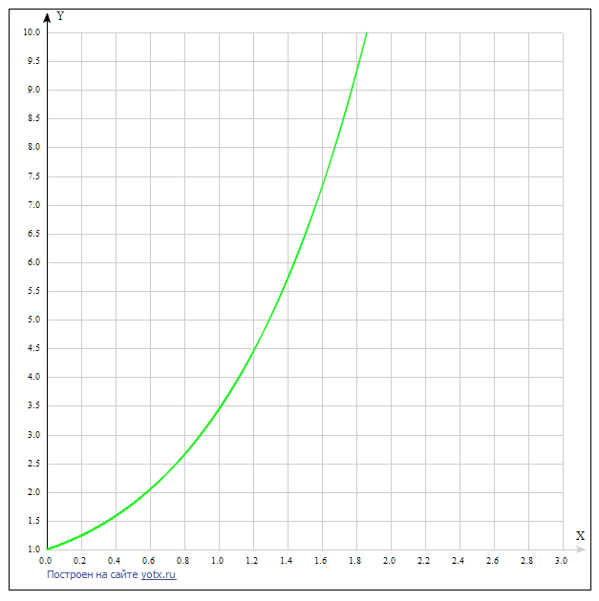

Рис. 1. График заданной функции

С помощью метода Адамса-Башфорта построим графики нашей функции. Для этого воспользуемся формулами метода Адамса-Башфорта первого, второго, третьего и четвертого порядка соответственно, взяв за шаг $h=0.1$ (стоит заметить, что для формул второго, третьего и четвертого порядка требуется найти координаты первого, второго и третьего шага соответственно):



* Первый порядок:

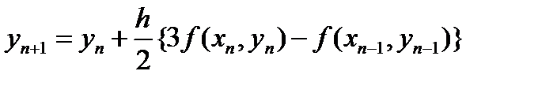

* Второй порядок:

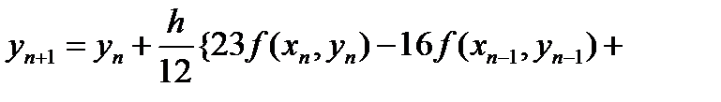

* Третий порядок:

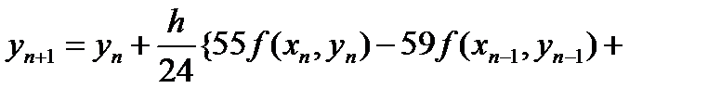

* Четвертый порядок:

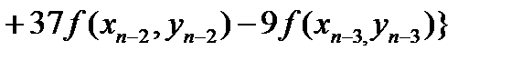

По этим формулам получаем четыре набора точек и по каждому набору строим график (см. *Рис.2*). Как можно заметить, метод Адамса-Башфорта первого порядка создает существенную погрешность в решении задачи Коши, что нельзя сказать по последующий порядках, имеющие минимальную погрешность.

Повторим процедуру построения графиков только на наборах точек, полученных методом Адамса-Маултона первого, второго, третьего и четвертого порядка, взяв за шаг $h=0.1$ (стоит заметить, что для формул третьего и четвертого порядка требуется найти координаты первого и второго шага соответственно):



* Первый порядок:

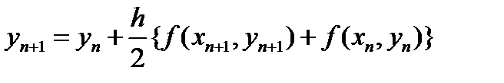

* Второй порядок:

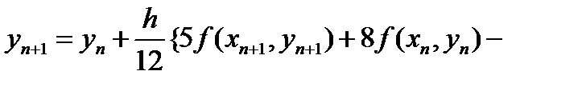

* Третий порядок:

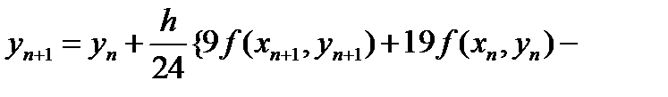

* Четвертый порядок:



Однако, формулы заданы неявно, так как используется экстраполяционное значение $y_{n+1}$. Для нахождения $y_{n+1}$ воспользуемся явной формулой Эйлера:

$$y_{n+1}= y_{n}+hf(x_{n}, y_{n})$$

Построим графики по полученным наборам точек (см. *Рис.3*). Ситуация такая же, как в ситуации с методом Адамса-Башфорта: формула первого порядка создают непозволительную погрешность в решении, однако последующие порядки уменьшают погрешность до минимума.

Рис.2. График функции (зеленый) и графики метода Адамса-Башфорта:

– Первого порядка (красный)

– Второго порядка (синий)

– Третьего порядка (оранжевый)

– Четвертого порядка (пурпур)

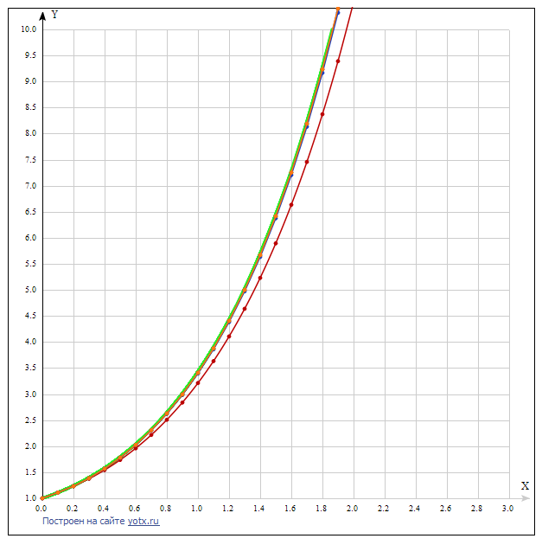

Рис.3. График функции (зеленый) и графики метода Адамса-Маултона:

– Первого порядка (красный)

– Второго порядка (синий)

– Третьего порядка (оранжевый)

– Четвертого порядка (пурпур)

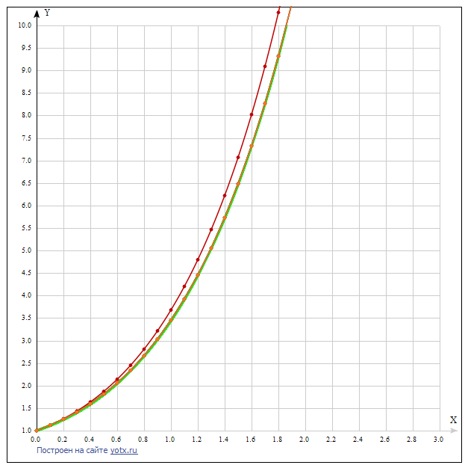

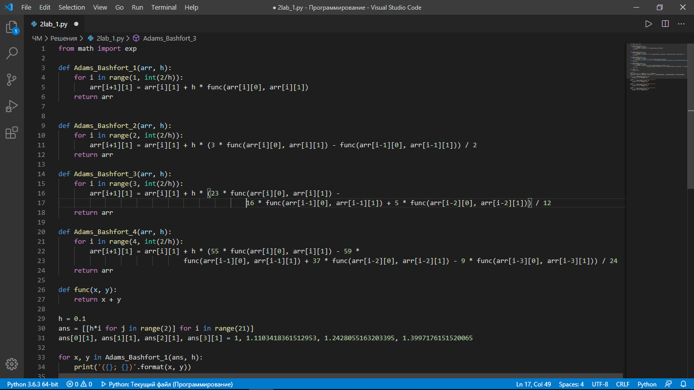Код программы метода Адамса-Башфорта:

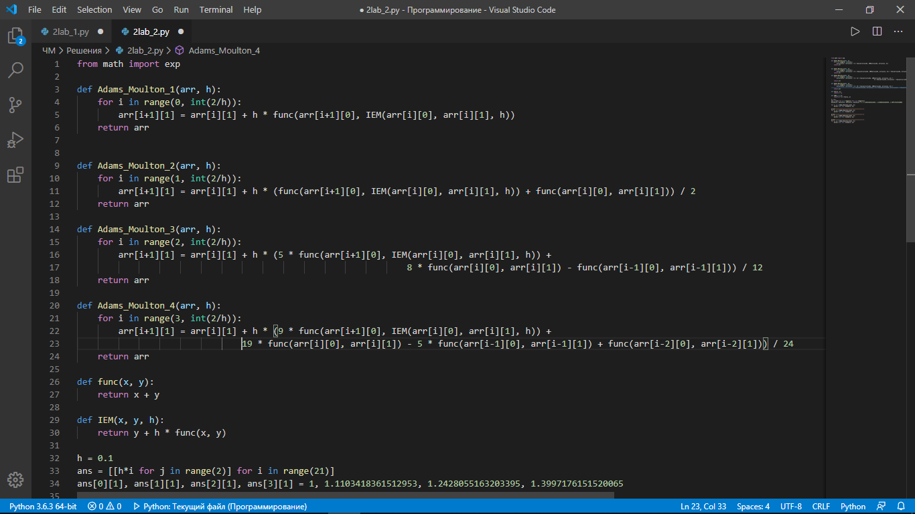Код программы метода Адамса-Маултона: